Заболел ребенок – «болеет» и мама
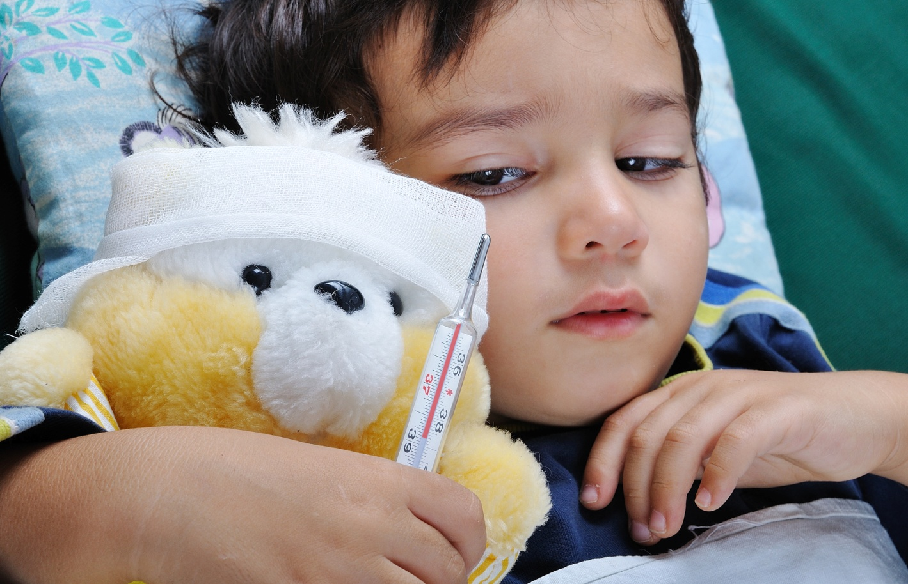
Для родителей нет ничего хуже, чем больной ребенок. Когда вашему сыну или дочке плохо, маме в сто раз хуже. Причем, не важно, сколько у нее детей. Как в той пословице, какой палец не порежь, все равно болеть будет одинаково.
Маме страшно, когда ребенку долго не получается сбить температуру выше 39. Она носит малыша по дому, панически ожидая скорую. А если это повторяется уже не первую ночь, и маму заменить некем? Она «глушит» кофе, сидит в соцсетях, только что бы, не уснуть от усталости. Не дай Бог не уснуть, и не пропустить очередной температурный скачок. Ребенку плохо, он постоянно просится на ручки, плачет и стонет. А вместе с ним рыдает мамино сердце, а душа просит защиты у Высших сил.
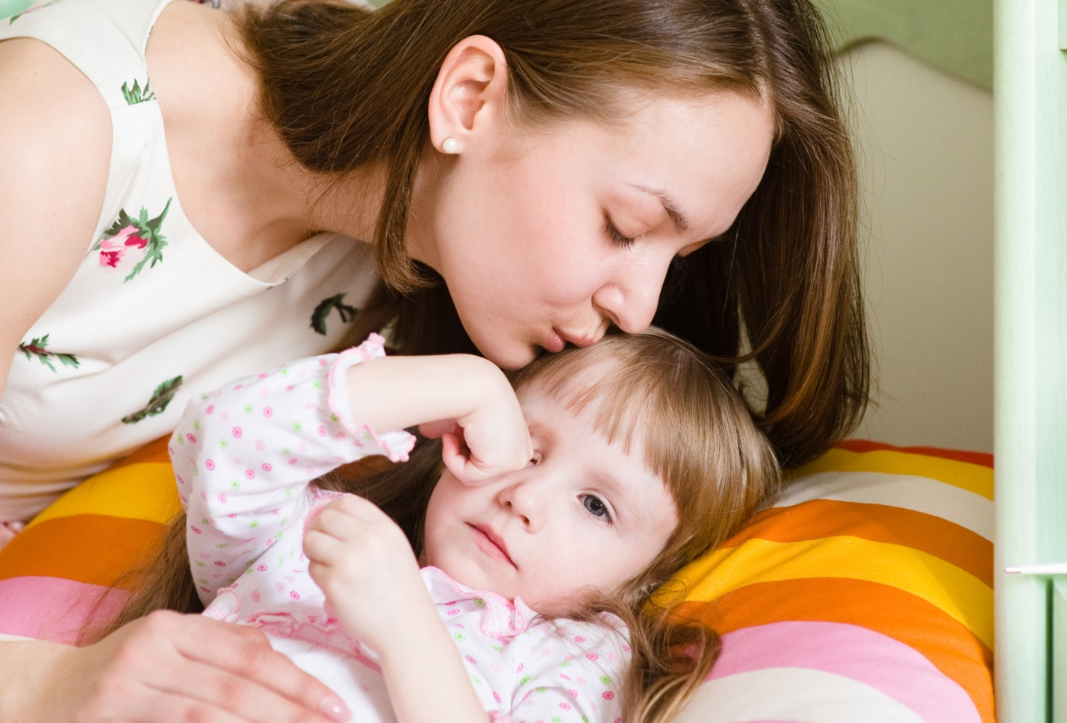
Казалось бы, банальные детские болезни: вирусные и бактериальные инфекции, отравления, острые реакции на прививки – стандартный набор для малыша. Особенно, когда они часто повторяются или сменяют друг друга. Все это очень изматывает, забирает силы.
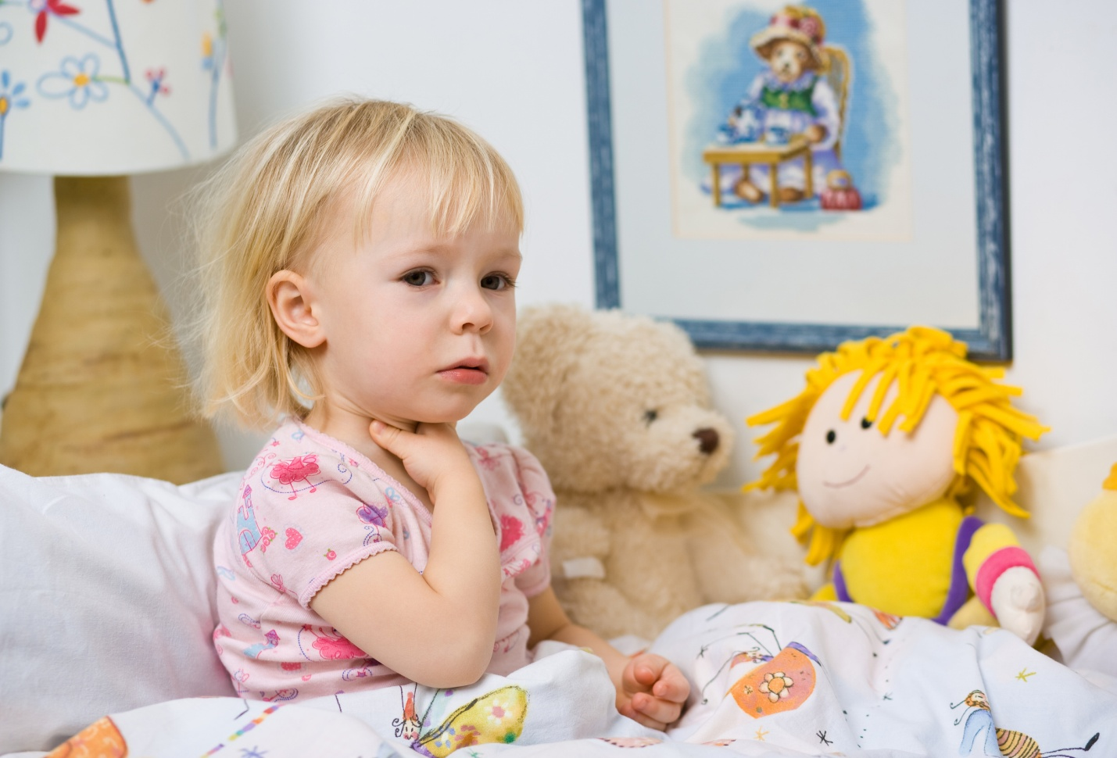
Обращение к врачу зачастую только добавляет проблем, вместо, того, что бы избавлять от них. Но мама идет за помощью к специалисту, так как боится за жизнь и здоровье своего ребенка. Потом берет «простыню» из назначенных лекарственных средств и покупает все, лишь бы помогло. Плюс еще себе успокоительное. А потом сидит над этими бутылочками и думает: давать или давать ребенку тот или иной препарат. Доктору что, − он себе выписал, а мама принимает дальнейшую ответственность за здоровье малыша на себя. С одной стороны она боится осложнений, с другой − побочных реакций на медицинские средства. Разные дети по-разному переносят те или иные лекарства.
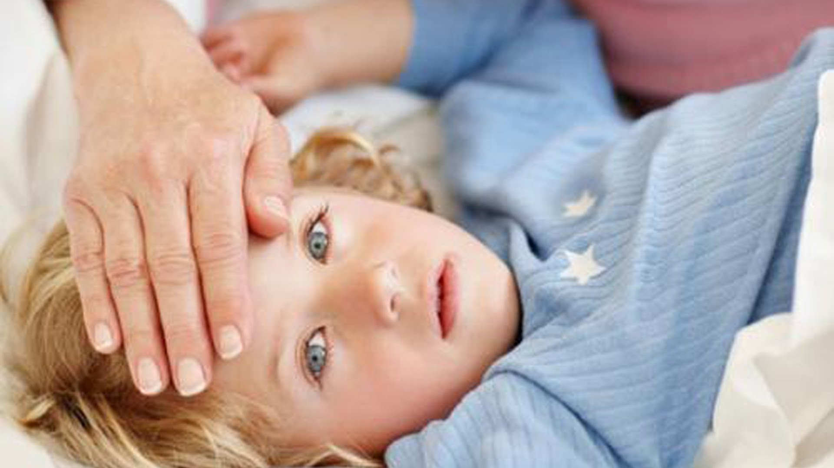
Когда ребенок болеет, он есть не хочет. И родительница, вроде как вся подкованная, понимает, что заставлять нельзя. Лучше пусть больше жидкости пьет. Но гены, помнящие менее сытые времена, берут свое – и любой ценой мама старается накормить ребенка самыми лучшими блюдами и продуктами. Ну, хоть ложечку!
Хорошо еще, что всякие банки и горчичники уже не актуальны. Хотя некоторые мамочки по настоянию особо ретивых бабушек еще парят ноги малышам и растирают детей водкой. А так же в эпоху суперсовременных ингаляторов заставляют ребят дышать под полотенцем над горячей картошкой, рискуя получить ожег.
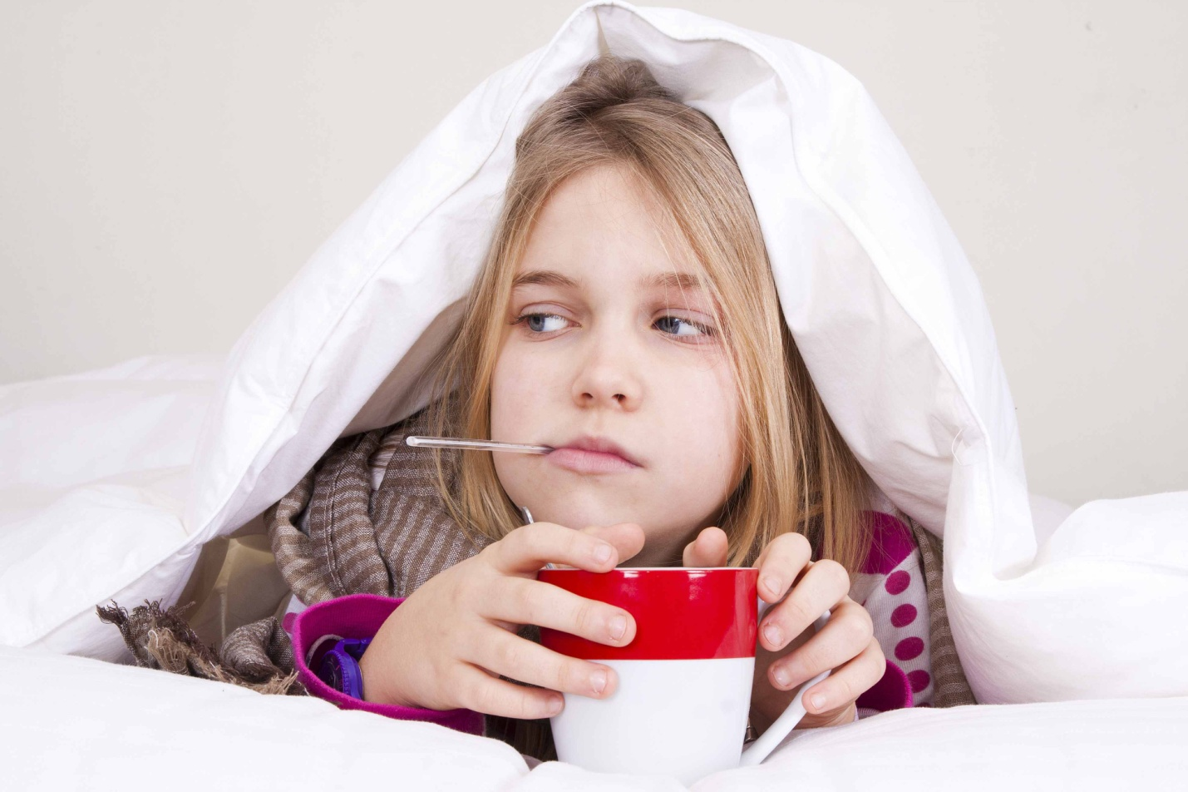
Столько стресса может быть от одной только острой респираторной вирусной инфекции. Я не говорю уже о серьезных болезнях. Но мало-помалу ребенок подрастает, набирается сил. И на место детских болезней и неприятностей приходят другие хлопоты. Жизнь идет своим чередом. Здоровья вам и вашим деткам.

